Кобдинская СШ

Классный час на тему:
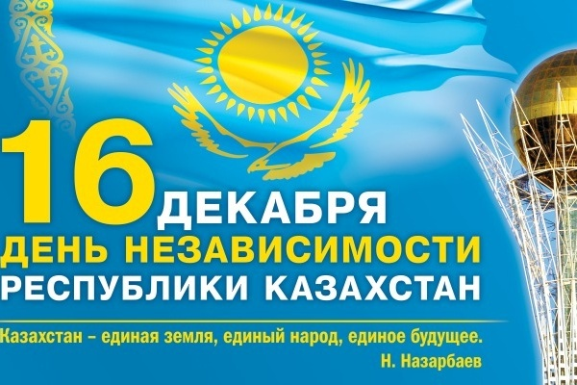

Учитель начальных классов: Герц Л.В.

Тема классного часа: 16 декабря - День Независимости Республики Казахстан
Класс: 1
Цель: формировать чувства гражданственности и патриотизма, закрепить знания о символике.
Раскрыть значение понятий «страна, в которой я живу», «Родина», «я — казахстанец»;
-развивать гражданские и патриотические чувства детей;
-воспитывать уважительное отношение к символам своей страны, к её истории, традициям, своим согражданам.
Звучит гимн Республики Казахстан
Вступительное слово учителя.
Дорогие дети, сегодня наш урок посвящается главному дню нашей страны. Приближается день рождения нашего независимого государства.
Родина, как много в этом слове: перед моим мысленным взором сразу возникает огромная страна, населённая добрым и мудрым народом. Казахстанские степи, расстилающиеся ковром ковыля. Запах горькой полыни. Наши предки говорили: «Пока ты на коне, познай мир вокруг!». Когда я говорю: «Мой Казахстан» — чувствую, что сердце наполняется гордостью, перехватывает дыхание.
Родина моя. Н. Полякова
— Что значит «Родина моя»? –
Ты спросишь. Я отвечу:
Сначала тропочкой земля бежит тебе навстречу.
Потом тебя поманит сад душистой веткой каждой.
Потом увидишь стройный ряд домов многоэтажных.
Всё это – Родина твоя, земля твоя родная.
Чем старше станешь и сильней,
Тем больше пред тобою
Она заманчивых путей доверчиво раскроет.
— Казахстан – наше Отечество, наша Родина. А почему мы его называем Родиной?
— В каждом государстве есть такие праздники, которые называются государственными. Какие государственные праздники отмечают граждане Казахстана?

Великую землю, любимую землю,
Где мы родились и живём,
Мы Родиной светлой,
Мы Родиной милой,
Мы Родиной нашей зовём!
— Ребята, завтра -16 декабря, весь народ Казахстана отмечает праздник — День Независимости.
- Прошло уже много лет с 16 декабря 1991 года, когда Казахстан объявил себя независимым государством. Это значит, что все вопросы политики, экономики решаются внутри государства и ни одна другая страна не имеет права вмешиваться в его дела и указывать, как ему жить, как решать проблемы. Это дело самого народа республики, вместе с президентом и правительством, которых тоже выбирает народ путём голосования. А мы с вами являемся гражданами Республики Казахстан.
- Сейчас мы проведем» в качестве физминутки брейн – ринг «Что ты знаешь о своей стране».
  - Как называется наше государство?
  - Столица нашего государства?
  - Назовите символы Республики Казахстан
  - Какого цвета наш флаг?
  - Что изображено на гербе?
  - Кто автор гимна РК?
  - Старинный казахский танец, который исполняют в качестве оздоровительных упражнений.
Казахстан – наша Родина, Отчизна – Отан.
Чтобы жить свободно, дружно,
Изучать законы нужно.
Изучать старательно,
Просто обязательно.
Право есть у нас учиться.
Быть здоровыми, трудиться
Бегать, прыгать и скакать
Папу с мамой уважать.
И для взрослых есть закон,
Чтобы нас хранили
Уважали, понимали,
И всегда любили.
Сегодня этот праздник одинаково дорог всем народам, живущим в многонациональном Казахстане. Казахстан — многонациональная страна, где проживают более 120 различных народностей и национальностей.
Дорогие ребята!— Все эти нации живут мирно и дружно, уважают друг друга. Благодаря стремлению ЖИТЬ В МИРЕ, ДРУЖБЕ И СОГЛАСИИ, процветает наше государство.
-Ребята, давайте чтить, беречь и помнить завет наших предков. Давайте жить в дружбе, согласии, мире. Ценить и приумножать достояние нашей Родины: Любовь, Счастье, Доброту, Здоровье, Истину, Радость, Уважение, Мир, Дружбу

